PENGADILAN TINGGI AGAMA PADANG
Jl. By Pass KM 24 Anak Air, Telp. (0751) 7054806, Fax. (0751) 40537
Homepage : www.pta-padang.go.id, e-mail : admin@pta-padang.go.id

PADANG - 25179

Nomor : W3-A/2402/KP.04.5/9/2022 7 September 2022
Lampiran : -
Perihal : Undangan

Yth.
Panitia Pelaksana Pelantikan

Menindaklanjuti surat ketua Pengadilan Tinggi Agama Padang nomor W3-A/2385/KP.04.5/9/2022 tanggal 5 September 2022 tentang Pembentukan Panitia Pelaksana Pelantikan Hakim Tinggi dan Ketua Pengadilan Agama di Lingkungan Pengadilan Tinggi Agama Padang, dengan ini kami mengundang saudara untuk mengikuti rapat panitia, yang Insya Allah akan dilaksanakan pada:
Hari/Tanggal : Kamis/ 8 September 2022
Jam : 09.00 WIB s.d. selesai
Tempat : Ruang Command Center
Pengadilan Tinggi Agama Padang
Jalan By Pass KM 24, Anak Air, Padang

Demikian, atas kehadirannya diucapkan terima kasih.

Wassalam,
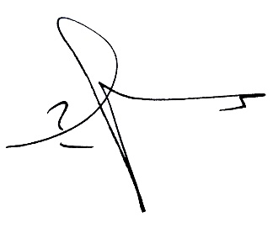
Ketua Panitia,

Sulem Ahmad

Tembusan:
Ketua Pengadilan Tinggi Agama Padang (sebagai laporan)

